ASSOCIATION D’ACTION SOCIALE, CULTURELLE, SPORTIVE ET DE LOISIRS
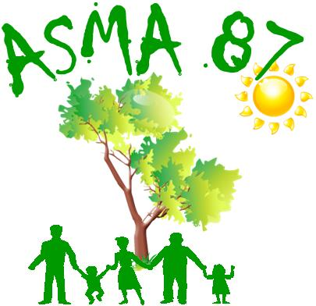
MINISTÈRE DE L’AGRICULTURE, de L’AGROALIMENTAIRE et de la FORÊT

L.E.G.TA de Limoges Les Vaseix - 87430 VERNEUIL/VIENNE
05.55.48.44.00 05.55.00.11.40
Contact : asma.hautevienne@gmail.com
Site internet : http://asma-hautevienne.com

Handball
Places pour le match Limoges-PSG
Au Palais des Sports de Beaublanc
le vendredi 5 mai 2023 à 20h

L’ASMA dispose de 50 places assises pour ce match.
Le montant demandé à chaque spectateur (adulte ou enfant) s'établit à 8 €.

Les personnes intéressées par cette rencontre voudront bien retourner, avant le 27 avril, le bulletin d'inscription ci-dessous par courriel à : lise.taton@asp-public.fr

Attention ! Le nombre de places demandées est limité à 4 par agent et pour ses ayant-droit (conjoint + enfant(s) à charge).

INSCRIPTION
Nom et prénom de l'agent
Direction/service
Tél mobile
Adresse courriel (pour recevoir les places)
Nombre de places (4 maxi)
Règlement à l’ordre de l’ASMA à transmettre avec le bulletin d’inscription à :
Lise TATON ASMA ASP DIREEPS 2 rue du Maupas 87040 Limoges cedex 1 avec la mention personnel sur l’enveloppe.

Les places vous seront transmises par mail.

En cas d’inscriptions trop nombreuses, un tirage au sort sera fait.

N'hésitez-pas à laisser votre avis sur le Livre d’Or après avoir participé à une activité. (www.asma-hautevienne.com)

